223-ФЗ
Запрос
о предоставлении ценовой информации
в целях анализа рынка

1. Заказчик – Государственное бюджетное учреждение социального обслуживания Владимирской области «Болотский психоневрологический интернат»,
ИНН 3317004338, адрес: 601975 Владимирская область, Ковровский р-н, пос. Болотский, д.37, проводит запрос ценовой информации в целях анализа рынка, получения информации о рыночных ценах товаров и определения наименьшей цены предложения с намерением заключить договор с участником процедуры, предложившим такую наименьшую цену, и приглашает юридических лиц и индивидуальных предпринимателей (далее — Участники) подавать свои предложения о цене товара (работы, услуги): на поставку канцелярских товаров и периферийных устройств (ФЗ - 223).
Количество, требования к качеству, функциональным характеристикам (потребительским свойствам) представлены в Проекте Договора.
2. Цена должна включать в себя стоимость товара (работы, услуги), все налоги и другие обязательные платежи, стоимость всех сопутствующих услуг, в том числе транспортные расходы, погрузку и разгрузку, страхование, сборку, оформление сертификатов, паспортов и иные расходы Участника, а также все скидки, предлагаемые Участником.
Цена контракта не должна превышать 36 675,00 рублей (тридцать шесть тысяч шестьсот семьдесят пять рублей 00 копеек).
Закупка осуществляется у субъектов малого предпринимательства и социально ориентированных некоммерческих организаций.
3. Доставка товара осуществляется силами и за счет средств Участника.
Предполагаемые сроки заключения договора: апрель- май 2025 года
Заключение договора возможно в форме электронного документа, подписанного электронно-цифровыми подписями лиц уполномоченных действовать от имени Участника закупки и Заказчика с использованием программно-аппаратных средств электронной площадки «VladZakupki» или в простой письменной форме.
Предполагаемые сроки поставки товара и оказания услуг: с даты подписания договора, в течение 14 дней, но не позднее 08 мая 2025 года, разовая поставка.
4. Порядок оплаты: в течение 7 рабочих дней с даты подписания заказчиком документов о приемке.
5. Предложение рекомендуется направлять по форме, приведенной в Приложении № 1 к настоящему запросу о предоставлении ценовой информации.
Предложение должно быть подписано лицом, имеющим право, в соответствии с законодательством Российской Федерации, действовать от лица Участника без доверенности или надлежащим образом уполномоченным им лицом на основании доверенности (далее — Уполномоченное лицо). В последнем случае оригинал доверенности прикладывается к предложению.
Предложение также должно быть скреплено печатью Участника (при наличии).
6. Из предложения участника должны однозначно определяться цена единицы товара и общая цена договора на условиях, указанных в запросе, срок действия предлагаемой цены.
7. Предложение должно быть подано Участником
в форме электронного документа на электронную площадку VladZakupki» (адрес сайта в сети Интернет: http://vladzakupki.ru). При подаче заявки Участник обязан указать номер извещения, указанный на вышеуказанном сайте.
Срок подачи ценовой информации: с 22.04.2025 г.
до 24.04.2025 г. 10-00 по МСК
8. Данная процедура является запросом ценовых предложений в соответствии с ч.1 раздела VIII Положения о закупке товаров, работ, услуг», статьей 3.6. Федерального закона от 18.07.2011 № 223-ФЗ «О закупках товаров, работ, услуг отдельными видами юридических лиц» и может закончиться подписанием договора, в случае принятия Заказчиком такого решения.
Заказчик проводит указанную процедуру в целях анализа рынка, получения информации о рыночных ценах услуги и определения наименьшей цены предложения с намерением заключить договор с Участником:

1) предложившим наименьшую цену;
2) лучшие не стоимостные условия;
3) лучшие по совокупности условия, или принимает решение о завершении процедуры запроса цен без заключения договора.
9. ТРЕБОВАНИЯ ДЛЯ СОБЛЮДЕНИЯ МЕР ПО ПРЕДОСТАВЛЕНИЮ НАЦИОНАЛЬНОГО РЕЖИМА ПОСТАНОВЛЕНИЕ № 1875 от 23.12.2024 г.
Ограничение закупок товаров (в том числе поставляемых при выполнении закупаемых работ, оказании закупаемых услуг), происходящих из иностранных государств, работ, услуг, соответственно выполняемых, оказываемых иностранными лицами в соответствии с подпунктом «б» п.1 ч. 2 ст.3.1-4 Федерального закона № 223-ФЗ | Ограничение закупок товаров (в том числе поставляемых при выполнении закупаемых работ, оказании закупаемых услуг), происходящих из иностранных государств, работ, услуг, соответственно выполняемых, оказываемых иностранными лицами, по перечню согласно приложению № 2 Постановление № 1875 (далее – Перечень № 2).  Информацией и документами, подтверждающими страну происхождения товара, в случае закупки товаров позициям 1 – 399, 433 Перечня № 2 позиция № 55,79,102,105,200,203,322:  Российская Федерация:  - номер реестровой записи из реестра российской промышленной продукции

10. Условия рассмотрения ценовых предложений Участников и их оценка.
При рассмотрении ценовых предложений Участников Заказчик сравнивает предложенные цены в случае соответствия участника следующим требованиям:
1) единые требования к участникам закупки (декларируются участником):
- соответствие требованиям, установленным в соответствии с законодательством Российской Федерации к лицам, осуществляющим поставку товара, выполнение работы, оказание услуги, являющихся объектом закупки;
-непроведение ликвидации участника закупки - юридического лица и отсутствие решения арбитражного суда о признании участника закупки - юридического лица или индивидуального предпринимателя несостоятельным (банкротом) и об открытии конкурсного производства;
-не приостановление деятельности участника закупки в порядке, установленном Кодексом Российской Федерации об административных правонарушениях;
- отсутствие у участника закупки недоимки по налогам, сборам, задолженности по иным обязательным платежам в бюджеты бюджетной системы Российской Федерации (за исключением сумм, на которые предоставлены отсрочка, рассрочка, инвестиционный налоговый кредит в соответствии с законодательством Российской Федерации о налогах и сборах, которые реструктурированы в соответствии с законодательством Российской Федерации, по которым имеется вступившее в законную силу решение суда о признании обязанности заявителя по уплате этих сумм исполненной или которые признаны безнадежными к взысканию в соответствии с законодательством Российской Федерации о налогах и сборах) за прошедший календарный год, размер которых превышает двадцать пять процентов балансовой стоимости активов участника закупки, по данным бухгалтерской отчетности за последний отчетный период. Участник закупки считается соответствующим установленному требованию в случае, если им в установленном порядке подано заявление об обжаловании указанных недоимки, задолженности и решение по такому заявлению на дату рассмотрения заявки на участие в определении поставщика (подрядчика, исполнителя) не принято;
- отсутствие у участника закупки - физического лица, либо у руководителя, членов коллегиального исполнительного органа, лица, исполняющего функции единоличного исполнительного органа, или главного бухгалтера юридического лица - участника закупки судимости за преступления в сфере экономики и (или) преступления, предусмотренные статьями 289, 290, 291, 291.1 Уголовного кодекса Российской Федерации (за исключением лиц, у которых такая судимость погашена или снята), а также неприменение в отношении указанных физических лиц наказания в виде лишения права занимать определенные должности или заниматься определенной деятельностью, которые связаны с поставкой товара, выполнением работы, оказанием услуги, являющихся объектом осуществляемой закупки, и административного наказания в виде дисквалификации;
- участник закупки - юридическое лицо, которое в течение двух лет до момента подачи заявки на участие в закупке не было привлечено к административной ответственности за совершение административного правонарушения, предусмотренного статьей 19.28 Кодекса Российской Федерации об административных правонарушениях;
- обладание участником закупки исключительными правами на результаты интеллектуальной деятельности, если в связи с исполнением контракта заказчик приобретает права на такие результаты, за исключением случаев заключения контрактов на создание произведений литературы или искусства, исполнения, на финансирование проката или показа национального фильма (предоставляется, если данное требование относится к предмету закупки);
- отсутствие между участником закупки и заказчиком конфликта интересов, под которым понимаются случаи, при которых руководитель заказчика, член комиссии по осуществлению закупок, руководитель контрактной службы заказчика, контрактный управляющий состоят в браке с физическими лицами, являющимися выгодоприобретателями, единоличным исполнительным органом хозяйственного общества (директором, генеральным директором, управляющим, президентом и другими), членами коллегиального исполнительного органа хозяйственного общества, руководителем (директором, генеральным директором) учреждения или унитарного предприятия либо иными органами управления юридических лиц - участников закупки, с физическими лицами, в том числе зарегистрированными в качестве индивидуального предпринимателя, - участниками закупки либо являются близкими родственниками (родственниками по прямой восходящей и нисходящей линии (родителями и детьми, дедушкой, бабушкой и внуками), полнородными и неполнородными (имеющими общих отца или мать) братьями и сестрами), усыновителями или усыновленными указанных физических лиц. Под выгодоприобретателями для целей настоящей статьи понимаются физические лица, владеющие напрямую или косвенно (через юридическое лицо или через несколько юридических лиц) более чем десятью процентами голосующих акций хозяйственного общества либо долей, превышающей десять процентов в уставном капитале хозяйственного общества;
- участник закупки не является офшорной компанией, не имеет в составе участников (членов) корпоративного юридического лица или в составе учредителей унитарного юридического лица офшорной компании, а также не имеет офшорных компаний в числе лиц, владеющих напрямую или косвенно (через юридическое лицо или через несколько юридических лиц) более чем десятью процентами голосующих акций хозяйственного общества либо долей, превышающей десять процентов в уставном (складочном) капитале хозяйственного товарищества или общества;
- отсутствие у участника закупки ограничений для участия в закупках, установленных законодательством Российской Федерации.
2) отсутствие у Участника случаев поставок некачественного товара (некачественного выполнения работ, некачественного оказания услуг), подтвержденных результатом независимой экспертизы, и (или) просрочки поставок товара (выполнения работ, оказания услуг).
(При проверке Заказчиком Факты ненадлежащего исполнения и (или) просрочки исполнения могут подтверждаться сведениями из реестров контрактов (договоров)Официального сайта единой информационной системы в сфере закупок, информацией от государственных, муниципальных учреждений, а так же иных юридических и физических лиц, являющимися контрагентами участника закупки, чьё предложение рассматривается);
3) отсутствие сведений об Участнике в реестрах недобросовестных поставщиков (подрядчиков, исполнителей) на Официальном сайте единой информационной системы в сфере закупок;
4) участник закупки, предложивший цену контракта (договора), сумму цен единиц товара на двадцать пять и более процентов ниже начальной (максимальной) цены контракта, начальной суммы цен единиц товара, обязан представить Заказчику обоснование предлагаемых цены контракта, суммы цен единиц товара, которое может включать в себя гарантийное письмо от производителя с указанием цены и количества поставляемого товара (за исключением случая, если количество поставляемых товаров невозможно определить), документы, подтверждающие наличие товара у участника закупки, иные документы и расчеты, подтверждающие возможность участника закупки осуществить поставку товара по предлагаемым цене, сумме цен единиц товара;
5) наличие у Участника, с которым должен заключаться контракт (договор), необходимой, для соответствующего объекта закупки вида деятельности, лицензии, при условии обязательного лицензирования этого вида деятельности: не требуется (предоставляется, если данное требование относится к предмету закупки);
6) документы, подтверждающие происхождение товара: ________________ (предоставляется, если данное требование относится к предмету закупки).

Если Участник не соответствует требованиям, указанным в пп.1-6 п. 9 настоящего Запроса цен, ценовое предложение не принимается в расчет и к сравнению цен, заявка не допускается, за исключением случая, когда все участники одновременно имеют факты поставок некачественного товара (некачественного выполнения работ, некачественного оказания услуг), подтвержденных результатом независимой экспертизы, или одновременно имеют факты просрочки поставок товара (выполнения работ, оказания услуг).
В случае если Заказчиком принимается решение о выборе победителя среди участников:
- имеющих факт нарушения сроков исполнения контракта (договора), выбор победителя должен осуществляется в пользу минимального размера нарушения такого срока;
- имеющих факт поставки не качественной продукции, такое решение может приниматься только при ничтожных показателях несоответствия товара (некачественного выполнения работ, некачественного оказания услуги).
В случае если в результате анализа рынка поданы несколько одинаковых ценовых предложений, и они допущены к сравнению, то при принятии решения о заключении договора, договор заключается с Участником, который является субъектом малого предпринимательства и (или) социально ориентированной некоммерческой организацией. При этом, если несколько одинаковых ценовых предложений, поступили от Участников, являющихся субъектами малого предпринимательства и (или) социально ориентированными некоммерческими организациями, или никто из Участников не является субъектами малого предпринимательства и (или) социально ориентированными некоммерческими организациями договор может быть заключен с Участником, который первым подал ценовое предложение.
Решение о завершении процедуры анализа рынка без заключения договора принимается в случае, если:
- не подано ни одного ценного предложения от Участников;
- из поданных ценовых предложений Участников в расчет и к сравнению цен не принято ни одного предложения.
По результатам проведения публичной процедуры анализа рынка, Заказчик принимает решение о заключении контракта (договора) или о завершении процедуры запроса цен без заключения договора.
Решение Заказчика оформляется соответствующим протоколом.
В протоколе указывается обоснование принятия решений:
- по допуску или не допуску участников к оценке ценовых предложений;
- по выбору Участника, с которым будет заключен контракт или обоснование решения о завершении процедуры запроса цен без заключения договора, если Заказчик принял такое решение.

Ответственный(ые):
  - По процедуре проведения и оценке предложений – Ершова Надежда Викторовна, Морозова Оксана Валентиновна 8 (49 232) 2-52-82.
  - По техническому заданию и исполнению договора – 8 (49232) 2-52-82.

Приложения:
- Форма Предложения (Приложение № 1).
- ПРОЕКТ договора (Приложение № 2).

И.о. директора ________________________ С.В.Боева

Приложение № 1 к запросу

Форма предложения:

Заполняется на бланке участника.

Руководителю Заказчика
___________________________
(наименование заказчика)
Извещение №_______________
(обязательное поле для заполнения)
Компания (Наименование и почтовый адрес)предлагает следующую цену на поставку товара, выполнение работы, оказание услуги(указывается № закупки):

_____________________(сумма прописью) руб., в том числе цены за единицу продукции _____________________(сумма прописью) руб.
Цена запрашиваемого товара, работы, услуги включает в себя все налоги и другие обязательные платежи, стоимость всех сопутствующих услуг, в том числе транспортные расходы, страхование, оформление сертификатов, паспортов и т.д., а также все скидки, предлагаемые Участником.

Цены действительны до «____»________ 20___г.

В случае если наше ценовое предложение будет признано лучшим, согласны заключить контракт (договор) и поставить товар(выполнить работы, оказать услуги) в указанные Вами сроки.

Подпись ________________ (Ф.И.О. директора)
М.П.
Контакты:
Должность, ФИО
Тел. рабочий, мобильный
Email:

Приложение № 2 к запросу

Договор

на поставку товара № ____
п.Болотский | "___" ___________ 2025 г.
Государственное бюджетное учреждение социального обслуживания Владимирской области «Болотский психоневрологический интернат» (ГБУСОВО «Болотский ПНИ»), далее именуемый «Заказчик», в лице исполняющей обязанности директора Боевой Светланы Владимировны, действующей на основании Устава, с одной стороны , и _________________, далее именуемое «Поставщик», в лице _________________, действующей на основании Устава, именуемый в дальнейшем «Поставщик», с другой стороны, вместе именуемые «Стороны» руководствуясь ГК РФ (в том числе ст.ст. 425, 450, 471, 475, 476, 478, ст. 525 - 532), с соблюдением требований с соблюдением требований пункта 1 части 2 раздела VIII «Положения о закупке товаров, работ, услуг», статьей 3.6. Федерального закона от 18.07.2011 № 223-ФЗ «О закупках товаров, работ, услуг отдельными видами юридических лиц», заключили настоящий договор о нижеследующем:
- Предмет Договора.
1.1. В целях обеспечения нужд Заказчика Поставщик обязуется в соответствии с требованиями и условиями настоящего Договора поставить и передать Заказчику канцелярские товары и периферийные устройства (далее по тексту – Товар) в соответствии со Спецификацией (Приложение № 1 к Договору) и календарным планом (Приложение № 2 к Договору), являющимися неотъемлемой частью настоящего Договора.
1.2. Заказчик обязуется принять и оплатить Товар в сроки, в порядке и на условиях, оговоренных в настоящем Договоре.
  - Настоящий Договор, заключенный по результатам проведения запроса ценовой информации в целях анализа рынка, получения информации о рыночных ценах товаров и определения наименьшей цены предложения на право заключить Договор (итоговый протокол от «__» ______ 2025 года № ___________).
2. Цена Договора и порядок расчетов.
2.1. Цена Договора составляет _________(____________________) рублей, и включает НДС ( %) в сумме ( ) рублей, или НДС не облагается.
При этом цены за единицу измерения каждой позиции Товара устанавливаются согласно Приложению № 1.
2.2. Источник финансирования: внебюджетные средства.
2.3. Все расчеты по Договору производятся в рублях. Оплата Товара осуществляется Заказчиком по безналичному расчету путем перечисления Заказчиком денежных средств на расчетный счет Поставщика в течение 07 рабочих дней с даты подписания Заказчиком документов о приемке.

2.4. Цена Договора является твердой и определяется на весь срок исполнения Договора, за исключением случаев, предусмотренных действующим законодательством.
  - Цена Товара включает в себя все установленные законодательством налоги и сборы, а также все расходы и издержки Поставщика, связанные с исполнением Договора (такие как хранение, перевозка, доставка, страхование Товара, погрузочно-разгрузочные и другое).
3. Качество, ассортимент и упаковка поставляемого Товара.
3.1. Качество поставляемого Товара должно соответствовать требованиям, указанным в Приложениях № Error: Reference source not found и № 2 к Договору.
4. Порядок, сроки и условия поставки Товара.
4.1. Поставщик обязуется осуществить поставку Товара, предусмотренного Договором, в сроки и в количестве, установленные Приложениями № Error: Reference source not found и № 2 к Договору.
Поставка Товара осуществляется согласно Приложениям № Error: Reference source not found и № 2 к Договору.
Доставка товара осуществляется Поставщиком до Заказчика по адресу: Владимирская область, Ковровский р-н, пос. Болотский, д.37. Поставка, разгрузка осуществляется силами и средствами поставщика.
4.2. Товар, поставляемый Поставщиком, должен соответствовать обязательным требованиям, согласно Приложениям № Error: Reference source not found и № 2 к Договору.
4.3. Товар считается сданным Поставщиком и принятым Заказчиком с момента подписания Заказчиком документов о приемке (товарно-транспортной (товарной) накладной и (или) Акта приема-передачи Товара).
4.4. Товар, не соответствующий требованиям, указанным в Приложениях № 1 и № 2, считается недопоставленным.

5. Порядок приемки поставляемого Товара.

5.1. Заказчик обязуется осуществить с участием Поставщика приемку Товара (осмотр, проверку и принятие) в сроки и время, установленные в Заявке Заказчика.

5.2. Приемка товара осуществляется по адресу, указанному в заявке Заказчика.

5.3. Со стороны Заказчика приемку Товара будут осуществлять представитель Заказчика, действующий на основании соответствующего документа (доверенности, приказа, должностной инструкции и т.д.).
5.4. Приемка Товара по количеству, ассортименту производится в момент поставки партии Товара и оформляется подписанием товарно-транспортных накладных в день поставки Товара.
6. Права и обязанности сторон.
6.1. Поставщик обязан:
6.1.1. Поставить Заказчику Товар надлежащего качества и в надлежащей упаковке в соответствии с требованиями настоящего договора.
6.1.2. Обеспечить участие своего уполномоченного представителя в процедуре приемки Заказчиком поставленного Товара. Выдать своему представителю доверенность на передачу товара с полномочиями в том числе, но, не ограничиваясь, принимать обратно товар, который заказчик отказывается принимать; подписания актов о выявленных несоответствиях условиям Договора; на присутствие при отборе проб товара при проведении экспертизы с правом подписи соответствующих документов.
6.1.3. Одновременно с поставкой Товара передать Заказчику всю необходимую документацию в соответствии с условиями настоящего Договора.
6.1.4. Передать Заказчику Товар свободным от прав третьих лиц.
6.2. Поставщик вправе:
6.2.1. Требовать обеспечения своевременной приемки поставленного Товара и подписания приемосдаточных документов на условиях, установленных настоящим Договором.
6.3. Заказчик обязан:
6.3.1. Обеспечить своевременную приемку поставленного Товара и подписание приемосдаточных документов на условиях, установленных настоящим Договором.
6.3.2. Произвести оплату Товара на условиях, предусмотренных настоящим Договором.
7. Форс-мажорные обстоятельства.
7.1. Сторона освобождается от ответственности за полное или частичное неисполнение своих обязательств по настоящему Договору, если такое неисполнение вызвано форс-мажорными обстоятельствами, возникшими после подписания Договора.
7.2. Форс-мажорные обстоятельства означают наступление событий, неподвластных контролю сторон настоящего Договора, не вызванных просчетом, небрежностью сторон настоящего Договора, или носящих непредвиденный характер. К форс-мажорным обстоятельствам относятся, в частности, наводнение, пожар, землетрясение и другие стихийные бедствия, эпидемия, введение чрезвычайного положения, вступление в силу нормативных актов органов государственной власти и управления и других действий государственных органов, органов местного самоуправления и организаций, которые сторона не могла ни предвидеть, ни предотвратить разумными мерами.
7.3. В случае наступления форс-мажорных обстоятельств, сторона, заявляющая о невозможности исполнения своих обязательств по этой причине, извещает другую сторону в письменной форме об этих обстоятельствах. Такое уведомление должно содержать сведения о характере этих обстоятельств, а также оценку их воздействия на возможность исполнения обязательств по настоящему Договору. Уведомление направляется по факсу или по почте заказным письмом с уведомлением о вручении.
7.4. Отсутствие извещения другой Стороны о форс-мажорных обстоятельствах в течение десяти календарных дней с момента их наступления лишает сторону, попавшую под действие таких обстоятельств, права ссылаться на них в качестве основания неисполнения этой стороной своих обязательств по Договору.
8. Разрешение споров.
8.1. Любой спор, разногласие, требование или претензия, возникающие при исполнении настоящего Договора разрешаются Сторонами путем ведения переговоров или в претензионном порядке.
8.2. Полученные претензии подлежат рассмотрению Стороной, получившей претензию, в течение 5 рабочих дней со дня получения претензии.
8.3. В том случае, если претензия не была удовлетворена и соглашение по спорным вопросам Сторонами не достигнуто, спор передается на рассмотрение в Арбитражный суд Владимирской области в соответствии с действующим законодательством РФ.
8.4. К правоотношениям Сторон по настоящему Договору применяется гражданское право.
9. Ответственность сторон
9.1. За неисполнение или ненадлежащее исполнение условий настоящего Договора стороны несут ответственность в соответствии с действующим законодательством Российской Федерации. Возмещение ущерба, убытков, уплата штрафов и пеней не освобождает виновную сторону от выполнения своих обязательств по настоящему Договору.
9.2. В случае просрочки исполнения Поставщиком обязательств по Договору, Заказчик направляет Поставщику требование об уплате пени в размере одной трехсотой действующей на дату уплаты пени ключевой ставки Центрального банка Российской Федерации от цены Договора, уменьшенной на сумму, пропорциональную объему обязательств, предусмотренных Договором и фактически исполненных Поставщиком.
За каждый факт неисполнения или ненадлежащего исполнения Поставщиком обязательств, предусмотренных Договором за исключением просрочки исполнения Поставщиком обязательств (в том числе гарантийного обязательства), предусмотренных Договором, Заказчик направляет Поставщику требование об уплате штрафа в размере ____________(5% от цены Договора).
9.3. В случае просрочки исполнения Заказчиком обязательств Поставщик вправе потребовать уплаты пеней в размере одной трехсотой действующей на дату уплаты пеней ключевой ставки Центрального банка Российской Федерации от не уплаченной в срок суммы. Пеня начисляется за каждый день просрочки исполнения обязательства, предусмотренного Договором, начиная со дня, следующего после дня истечения установленного Договором срока исполнения обязательства.
За каждый факт неисполнения Заказчиком обязательств, предусмотренных Договором, за исключением просрочки исполнения обязательств, предусмотренных Договором, Поставщик вправе потребовать уплаты штрафа в размере ____________(2,5% от цены Договора) .
9.4. Каждая из сторон освобождается от уплаты неустойки (штрафа, пени), если докажет, что неисполнение или ненадлежащее исполнение обязательства, предусмотренного Договором, произошло вследствие непреодолимой силы или по вине другой стороны.

10. Изменение Договора.
10.1. Изменение существенных условий Договора при его исполнении не допускается, за исключением их изменения по соглашению сторон в следующих случаях:
1) при снижении цены Договора без изменения предусмотренных Договором количества Товара, объема работы или услуги, качества поставляемого Товара, выполняемой работы, оказываемой услуги и иных условий Договора;
2) если по предложению Заказчика увеличиваются предусмотренные Договором количество Товара, объем работы или услуги не более чем на десять процентов или уменьшаются предусмотренные Договором количество поставляемого Товара, объем выполняемой работы или оказываемой услуги не более чем на десять процентов. При этом по соглашению сторон допускается изменение, с учетом положений бюджетного законодательства Российской Федерации, цены Договора пропорционально дополнительному количеству Товара исходя из установленной в Договоре цены единицы Товара, работы или услуги, но не более чем на десять процентов цены Договора. При уменьшении предусмотренного Договором количества Товара, объема работы или услуги стороны Договора обязаны уменьшить цену Договора исходя из цены единицы Товара, указанной в Приложение № 1 к настоящему Договора.
10.2. При исполнении Договора по согласованию Заказчика с Поставщиком (подрядчиком, исполнителем) допускается поставка Товара качество, технические и функциональные характеристики (потребительские свойства) которых являются улучшенными по сравнению с качеством и соответствующими техническими и функциональными характеристиками, указанными в Договоре.
10.3. Расторжение Договора:
10.3.1. Расторжение Договора допускается по соглашению сторон, по решению суда либо в случае одностороннего отказа Стороны Договора от исполнения своих обязательств по основаниям, установленным действующим гражданским законодательством Российской Федерации и Федеральным законом от 18.07.2011 № 223-ФЗ.
10.3.2. При расторжении Договора в связи с односторонним отказом Стороны Договора от исполнения Договора другая Сторона Договора вправе потребовать возмещения только фактически понесенного ущерба, непосредственно обусловленного обстоятельствами, являющимися основанием для принятия решения об одностороннем отказе от исполнения Договора.
10.3.3. Заказчик вправе принять решение об одностороннем отказе от исполнения Договора в соответствии с гражданским законодательством.
10.3.4. Решение Заказчика об одностороннем отказе от исполнения Договора направляется Исполнителю по почте заказным письмом с уведомлением о вручении по адресу Исполнителя, указанному в Договоре, а также телеграммой, либо посредством факсимильной связи, либо по адресу электронной почты, либо с использованием иных средств связи и доставки, обеспечивающих фиксирование такого уведомления и получение Заказчиком подтверждения о его вручении Исполнителю. Выполнение Заказчиком требований настоящего пункта считается надлежащим уведомлением Исполнителя об одностороннем отказе от исполнения Договора. Датой такого надлежащего уведомления признается дата получения Заказчиком подтверждения о вручении Исполнителю указанного уведомления либо дата получения Заказчиком информации об отсутствии Исполнителя по его адресу, указанному в Договоре. При невозможности получения указанных подтверждения либо информации датой такого надлежащего уведомления признается дата по истечении тридцати дней с даты отправления по почте заказным письмом с уведомлением решения Заказчика об одностороннем отказе от исполнения Договора.
10.3.5 Решение Заказчика об одностороннем отказе от исполнения Договора вступает в силу и Договор считается расторгнутым через десять дней с даты надлежащего уведомления Заказчиком Исполнителя об одностороннем отказе от исполнения Договора.
10.3.6. Информация об Исполнителе, с которым Договор был расторгнут в связи с односторонним отказом Заказчика от исполнения Договора, включается в установленном законом порядке в реестр недобросовестных поставщиков (подрядчиков, исполнителей).
10.3.7. Заказчик обязан отменить не вступившее в силу решение об одностороннем отказе от исполнения Договора, если в течение десятидневного срока с даты надлежащего уведомления Исполнителя о принятом решении об одностороннем отказе от исполнения Договора устранено нарушение условий Договора, послужившее основанием для принятия указанного решения, а также Заказчику компенсированы затраты на проведение экспертизы в соответствии с условиями настоящего Договора. Данное правило не применяется в случае повторного нарушения Исполнителем условий Договора, которые в соответствии с гражданским законодательством являются основанием для одностороннего отказа заказчика от исполнения Договора.
10.3.8. В случае нарушения Исполнителем любого из сроков оказания услуг более чем на 1 день или более 3 раз в период действия Договора, Заказчик вправе потребовать его расторжения и взыскания с Исполнителя причиненных убытков. Указанное нарушение признается сторонами существенным (п. 2 ст. 450 Гражданского кодекса Российской Федерации).

11. Заключительные положения
11.1. Настоящий Договор вступает в силу с момента его подписания обеими Сторонами и действует вплоть до исполнения Сторонами всех своих обязательств, но не позднее ________2025 года.
Договор составлен в двух экземплярах, имеющих одинаковую юридическую силу, по одному для каждой из Сторон.
11.2. Любые изменения и дополнения к настоящему Договору должны быть оформлены Сторонами в письменном виде, подписаны уполномоченными на то лицами и скреплены печатями (при наличии печати).
11.3. С момента заключения Договора Поставщик обязан:
- обеспечить постоянно действующую работу собственных средств связи (телефон, факс, электронная почта), указанных в разделе «Поставщик» параграфа 12 настоящего Договора;

11.4. Перечень приложений к Договору:
- Приложение № 1,
- Приложение № 2.

12. Адреса и реквизиты сторон
Заказчик | Поставщик
Наименование: Государственное бюджетное учреждение социального обслуживания Владимирской области «Болотский психоневрологический интернат» (ГБУСОВО «Болотский ПНИ»)  Факт. и юр. адреса: 601975 Владимирская область, Ковровский р-н, пос. Болотский, д.37  ИНН/КПП 3317004338 / 331701001  Наименование банка: ОТДЕЛЕНИЕ ВЛАДИМИР БАНКА РОССИИ//УФК по Владимирской области г. Владимир  Номер банковского счета: 03224643170000002800  Корреспондентский счет: 40102810945370000020  МФ ВО (ГБУСОВО «Болотский ПНИ», л/с 20286У17910)  БИК ТОФК: 011708377  ОГРН: 1033302204594  Эл. почта: ogsu_bpni@mail.ru  Тел./факс 8(49232) 2-52-82 | Место нахождения:  Почтовый адрес:  Телефон  Факс  Электронная почта  ОГРН  ИНН  КПП  Р/с  в  К/с  БИК
от имени Заказчика:  и.о.директора  ____________ С.В.Боева  М.П. | от имени Поставщика:  (должность)  (подпись) / (Ф.И.О.) /  М.П.

Приложение № 1
к договору от «___»______ 2025 г. № ___
СПЕЦИФИКАЦИЯ
№ | Наименование Товара  код по ОКПД 2 (КТРУ)  Страна происхождения товара | Ед. изм. | Количество | Цена за ед. изм.,  руб. | Общая стоимость,  руб. | Требования к качеству,  функциональным  характеристикам  (потребительские свойства)  Товара | Образец | Гарантийный срок  на Товар
 | Флешка  26.20.21.120 | шт. | 2 |  |  | Тип - память USB Flash  Объем памяти - 8 ГБ  Материал корпуса - металл или пластик  Интерфейс подключения - USB Type-A  Конструкция корпуса – по согласованию с заказчиком
 | Флешка  26.20.21.120 | шт. | 2 |  |  | Тип - память USB Flash  Объем памяти - 32 ГБ  Материал корпуса - металл или пластик  Интерфейс подключения - USB Type-A  Конструкция корпуса – по согласованию с заказчиком
 | Флешка  26.20.21.120 | шт. | 6 |  |  | Тип - память USB Flash  Объем памяти - 64 ГБ  Материал корпуса - металл или пластик  Интерфейс подключения - USB Type-A  Конструкция корпуса – по согласованию с заказчиком
 | Лупа STAYER MASTER 40530-90  26.70.21.120 | шт. | 3 |  |  | Увеличение в два и шесть раз с помощью двух линз из оптического стекла  Диаметр линзы: 90 мм  Материал корпуса: пластик | 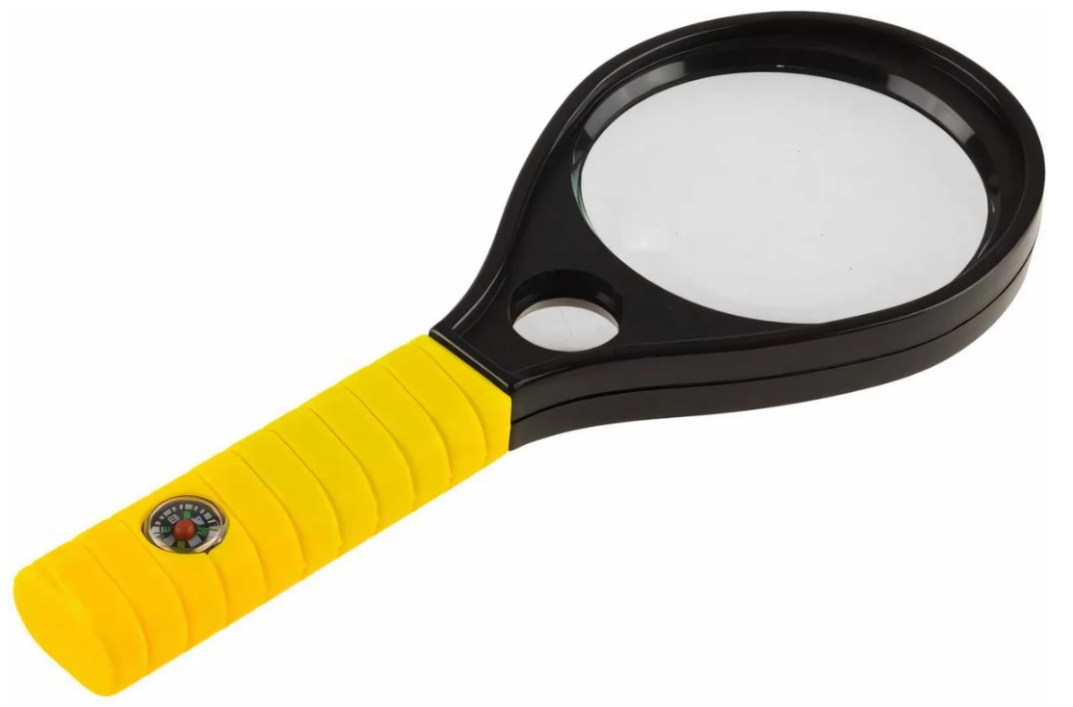
 | Краска штемпельная  20.59.30.190 | шт. | 10 |  |  | Цвет штемпельной краски: синий  Назначение: для заправки штемпельных подушек, используемых для всех видов ручных и автоматических оснасток печатей, штампов, нумераторов и датеров.  Объем флакона: 50 мл  Дозатор - наличие
 | Бейдж  22.29.25.000 | шт. | 50 |  |  | Тип бейджа: классический  Тип крепления: булавка, клипса  Положение: горизонтальное  Размер бейджа (ДхШ): 57×90 мм  Цвет крепления: серебристый  Материал корпуса: мягкий пластик  Цвет корпуса: прозрачный | 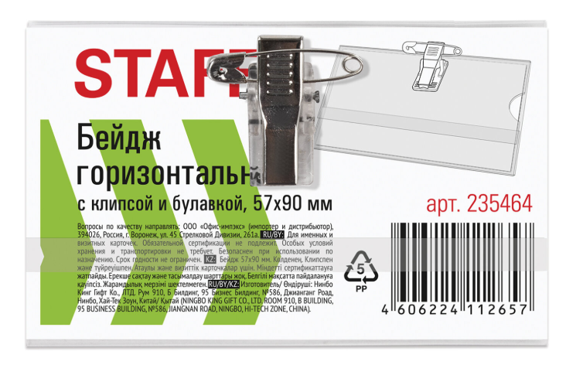
 | Ножницы  25.71.11.120 | шт. | 2 |  |  | Ножницы с пластиковыми ручками и мягкими вставками  Длина, мм: не менее 170  Форма лезвий: остроконечная | 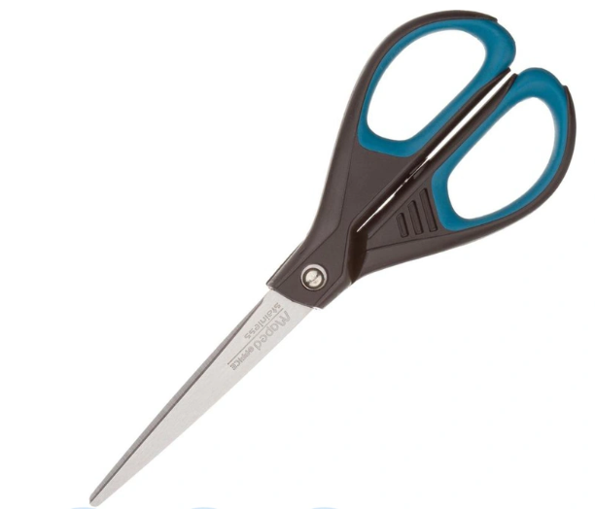
 | Ножницы  25.71.11.120 | шт. | 3 |  |  | Ножницы цельнометаллические  Длина, мм: не менее 170  Форма лезвий: остроконечная | 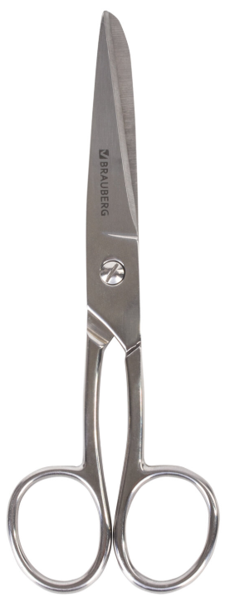
 | Дырокол  25.99.22.130 | шт. | 3 |  |  | Количество пробиваемых листов: не менее 40  Количество пробиваемых отверстий: 2  Ограничительная линейка - наличие  Материал корпуса: металл
 | Мышь компьютерная  26.20.16.170 | шт. | 5 |  |  | Интерфейс подключения: USB  Тип подключения мыши: проводное  Длина кабеля: не менее 140 см  Хват мыши: для правой и левой руки  Тип мыши: оптическая  Конструкция: классическая  Разрешение сенсора мыши: не менее 1000 dpi  Количество кнопок мыши: не менее 2 шт.  Колесо прокрутки - наличие  Цвет: или черный или другой цвет по согласованию с заказчиком | 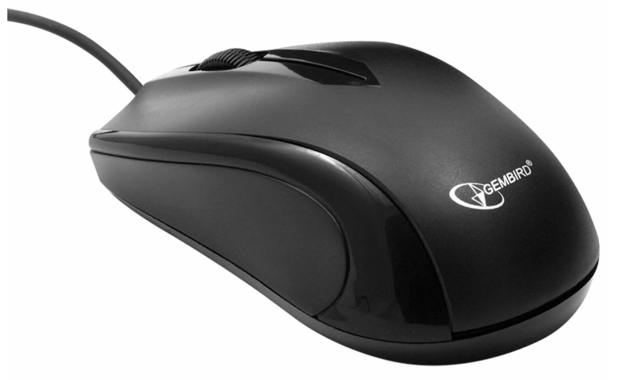
 | Мышь компьютерная  26.20.16.170 | шт. | 5 |  |  | Общее количество кнопок: не менее 3  Колесо прокрутки: есть  Максимальное разрешение датчика: не менее 1600 dpi  Тип сенсора мыши: оптический светодиодный  Режимы работы датчика: 800 dpi, 1200 dpi, 1600 dpi  Материал изготовления: пластик  Хват: для правой и левой руки  Бесшумные кнопки: есть  Тип подключения: беспроводная  Интерфейс подключения: USB Type-A  Интерфейс подключения: радиоканал  Радиус действия беспроводной связи: не менее 10 м  Тип источника питания: батарейки  Время автономной работы мыши: не менее 6 месяцев  Комплектация  мышь, USB-ресивер, документация, комплект батареек  Цвет: по согласованию с заказчиком
 | Клавиатура  26.20.16.110 | шт. | 5 |  |  | Назначение: для ПК  Общее количество клавиш: 104  Конструкция: классическая  Тип: мембранная  Язык раскладки: английский, русский  Цифровой блок - наличие  Материал корпуса: пластик  Выдвижные ножки: есть  Тип подключения: проводная  Длина кабеля: не менее 1,5 м  Интерфейс подключения: USB  Влагозащищенная конструкция клавиатуры: да  Размеры клавиатуры (ШхВхТ): 490 х 25 х 131 мм  Способ нанесения маркировки: лазерный  Цвет клавиатуры: черный и белый (по согласованию с Заказчиком)  Цвет маркировки: белый, красный, черный (по согласованию с Заказчиком). | 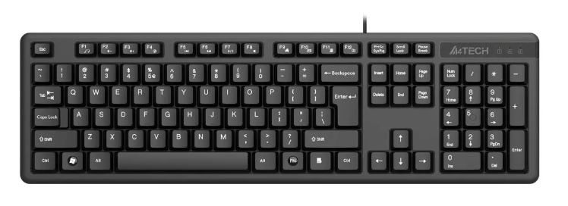
 | Сумка  15.12.12.191 | шт. | 1 |  |  | Деловая сумка с отделением для ноутбука с диагональю экрана до 17,3".  Количество внутренних отделений: 1 шт.  Наличие перегородки внутри основного отделения: да  Количество внешних карманов: не менее 1 шт.  Передний карман на молнии.  Основное отделение имеет реверсивную молнию с металлическими бегунками.  Стенки и дно уплотнены толстым слоем специальной амортизирующей пены.  Регулируемый съемный плечевой ремень с мягкой накладкой: есть  Крепление ремня: металл  Материал: полиэстер  Цвет: или черный или серый или другой цвет по согласованию с заказчиком  Высота: 34 см  Ширина: 44 см  Глубина: 6 см  Согласование с заказчиком обязательно! | 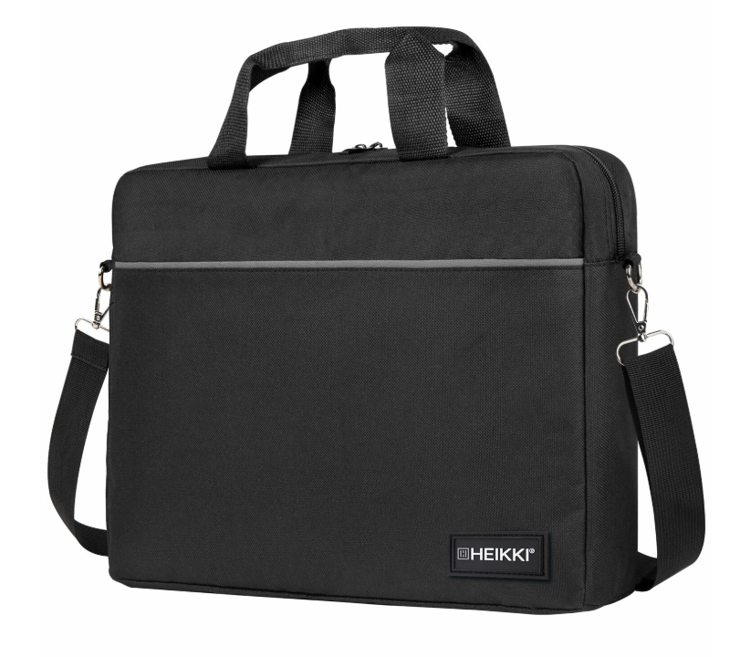  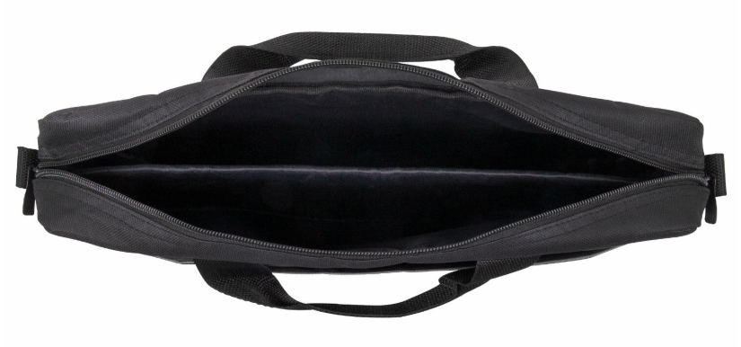
 | Скрепочница  22.29.25.000 | шт. | 5 |  |  | Магнитная: да  Материал: пластик  Форма: круглая  Размер, мм: 80х80х45  Цвет: ассорти | 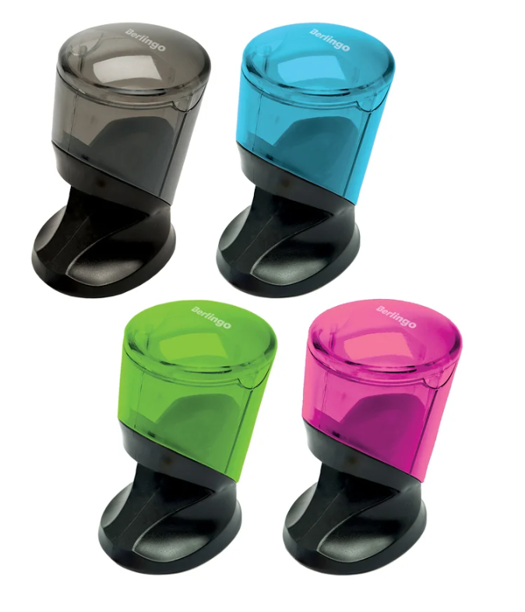
 | Треугольник  22.29.25.000 | шт. | 5 |  |  | Шкала: не менее 40 см.  Размеры: не менее 60х30х40 см  Угол: 30°, 60°, 90°  Наличие ручки: да.  Материал: дерево или пластик | 
 |  |  |  | ИТОГО:
Заказчик _______________С.В. Боева Поставщик ______________________

Приложение № 2 к договору
от «____»___________2025 г. №
КАЛЕНДАРНЫЙ ПЛАН
выполнения поставки по договору
№  п/п | Наименование Товара,  код по ОКПД | Срок поставки Товара | Требования к размерам и упаковке Товара | Место и условия поставки Товара | Документы, предоставляемые Поставщиком Заказчику при поставке Товара
 | Флешка  26.20.21.120 | Поставка товара осуществляется с даты подписания договора, в течение 14 дней, но не позднее 08 мая 2025 года, разовая поставка. | ----- | Государственное бюджетное учреждение социального обслуживания Владимирской области «Болотский психоневрологический интернат», адрес: Владимирская обл., Ковровский р-н, п. Болотский, д. 37.  Доставка до склада Заказчика транспортом Поставщика. Приёмка Товара и проведение осмотра с участием Поставщика. | поставляемый товар, подлежащий обязательной сертификации, должен соответствовать действующим ГОСТам, ТУ, СанПиНам, гигиеническим требованиям РФ и иметь сертификаты соответствия производителя
Флешка
26.20.21.120
Флешка
26.20.21.120
Лупа STAYER MASTER 40530-90
26.70.21.120
Краска штемпельная
20.59.30.190
Бейдж
22.29.25.000
Ножницы
25.71.11.120
Ножницы
25.71.11.120
Дырокол
25.99.22.130
Мышь компьютерная
26.20.16.170
Мышь компьютерная
26.20.16.170
Клавиатура
26.20.16.110
Сумка
15.12.12.191
Скрепочница
22.29.25.000
Треугольник
22.29.25.000

Заказчик _________________ С.В. Боева Поставщик ______________
м.п. м.п.

